O USO DE GEOTECNOLOGIAS NA OPERACIONALIZAÇÃO DO COMBATE AO DESMATAMENTO E QUEIMADAS POR MEIO DA ANÁLISE DE MATRIZES DE 1991-2001.

José Augusto de Souza Estumano¹; João Gabriel Sodré Lima ²; Bianca Pinheiro da Silva³; George Pimentel Palha⁴; Giulia Pimentel Palha⁵; Gerson Diego Pamplona Albuquerque⁶; Helaine Cristine Gonçalves Pires⁷

¹ Graduando em Agronomia. Universidade Federal Rural da Amazônia. joseestumano11@gmail.com.
² Graduando em Agronomia. Universidade Federal Rural da Amazônia.
³ Graduanda em Agronomia. Universidade Federal Rural da Amazônia.
⁴ Graduando em Agronomia. Universidade Federal Rural da Amazônia.
⁵ Graduanda em Agronomia. Universidade Federal Rural da Amazônia.
⁶ Doutorado em Agronomia. Universidade Federal Rural da Amazônia.
⁷ Doutorado em Biodiversidade e Biotecnologia. Universidade Federal Rural da Amazônia.

RESUMO
O estudo analisou as mudanças no uso e cobertura da terra em áreas com processos minerários ativos para extração de estanho em São Félix do Xingu, Pará, entre 1991 e 2001, utilizando geotecnologias e sensoriamento remoto como ferramentas de avaliação ambiental. As imagens Landsat 5 e Landsat 8, processadas no QGIS 3.28.9 e obtidas pelo Projeto MapBiomas, foram recortadas, reclassificadas e avaliadas por meio de uma matriz de transição. Os resultados mostraram transformações significativas na paisagem, com predominância inicial de formação florestal, formação savânica e corpos hídricos. Em 2001, grande parte dessas áreas foi convertida em pastagens, refletindo a expansão agropecuária intensificada desde a década de 1980. A mineração também apresentou leve crescimento, passando de 318,24 ha para 358,37 ha. A matriz de transição evidenciou a pastagem como principal classe de ganho. Conclui-se que o sensoriamento remoto é essencial para monitorar mudanças territoriais e apoiar estratégias sustentáveis.

Palavras-chave: Mineração. Geoprocessamento. Projeto MapBiomas.

Área de Interesse do Simpósio: Metodologias, geotecnologias, estatística, e divulgação cientifica.

1. INTRODUÇÃO
As tecnologias de monitoramento permitem que organizações públicas e privadas verifiquem, ao longo do tempo, as mudanças em diversos cenários ambientais, sejam elas decorrentes de ações antrópicas ou de origem natural (Turner et al., 2015). O amplo acesso e o avanço no desenvolvimento de satélites, drones e programas para analisar mudanças contínuas são fatores de extrema importância quando se trata de avaliar os impactos das atividades humanas sobre o meio ambiente (Jensen, 2015). Esses recursos são utilizados tanto para planejar a retirada de recursos quanto para orientar ações que visem minimizar os riscos ambientais, cuja temática central, nos últimos anos, tem sido a redução dos efeitos negativos sobre o planeta (IPCC, 2021).
Entretanto, as ações de mineração são comuns dentro do cotidiano de atividades necessárias a sociedade moderna, devido aos minérios extraídos adentrarem itens essenciais à sobrevivência (British Geological Survey, 2020). Contudo, essa atividade causa mudanças graves na paisagem, levando à redução da vegetação nativa, mudanças na fauna local, poluição de fontes hídricas e edáficas (Sonter et al., 2017).
Portanto, as ferramentas de geoprocessamento são fundamentais na avaliação da evolução dos impactos gerados pela indústria da mineração em municípios de grande relevância, como São Félix do Xingu, referência no número de cabeças de gado e um dos líderes no ranking mundial, com 2,5 milhões de animais. Trata-se, ainda, de uma região rica em minérios, o que despertou o interesse de investidores e grandes mineradoras, especialmente pela cassiterita, resultando em elevados investimentos e em uma expressiva expansão urbana (Miranda; Ruiz; Veríssimo, 2019).
Atualmente, sistemas como o MAPBIOMAS e o PRODES figuram entre os principais projetos que disponibilizam dados sobre desmatamento, uso da terra, recursos hídricos e séries históricas comparativas, permitindo uma compreensão mais ampla e detalhada das dinâmicas ambientais nessas áreas (MAPBIOMAS, 2023; INPE, 2023).
Ademais, o objetivo deste trabalho foi analisar, com base em dados obtidos por satélites, as mudanças no uso da terra na região de São Félix do Xingu, no período de 1991 a 2001, com ênfase nas áreas destinadas às atividades de mineração.

2. MATERIAL E MÉTODOS
O estudo foi conduzido no município de São Félix do Xingu, localizado no Sudeste do Pará, que apresenta área territorial de 84.212,903 km² e coordenadas geográficas 6° 38' 42" S e 51° 59' 42" O. A área analisada corresponde a 47.829,44 ha, abrangendo regiões com processos minerários ativos voltados à extração de estanho.
Foram empregues imagens dos sensores Landsat TM (Landsat 5), ETM+ (Landsat 7) e OLI-TIRS (Landsat 8), disponibilizadas pelo projeto MapBiomas (Coleção 7.1). As imagens, com resolução espacial de 30 m, foram processadas no software QGIS 3.28.9, sendo recortadas conforme o limite municipal e, posteriormente, reclassificadas para adequação à escala local.
A análise contemplou os anos de 1991 e 2001, utilizando matrizes de transição entre as seguintes classes: Formação Florestal (FF), Formação Savânica (FS), Formação Campestre (FC), Pastagem (PAST), Mineração (MIN), Campos Alagados e Área Pantanosa (CAAP), Rio, Lago e Oceano (RLO), Outras Lavouras Temporárias (OLT) e Área Urbanizada (AU).
As mudanças foram avaliadas a partir dos cálculos com base na metodologia de Pontius et al. (2004):
- Matrizes de transição (Cij),
- Cálculos de ganho total, perda total e mudança líquida,
- Diagramas de Sankey,
- Análise visual de mapas temáticos.

3. RESULTADOS E DISCUSSÃO
A Figura 1 representa a região do município de São Félix do Xingu, representado pelo retângulo vermelho, destacando em linhas vermelhas as rodovias federais e em linhas verdes as rodovias estaduais. O quadrado vermelho destaca a região das atividades de mineração, onde o tempo de análise será de 1991 a 2001.
Na Figura 2 se observa a mudança nos usos da terra de 1991 a 2001, em 1991 a paisagem era predominantemente de formações florestais (FF) e savânicas (FS), com a presença de rios, lagos ou oceanos (RLO). Todavia, em 2001, evidencia-se mudanças significativas sobre o uso do solo, com ênfase na supressão das FF e FS para implementação de pastagens (PAST) e a presença de áreas de mineração (MIN) em crescimento, junto ao surgimento de novas classificações de uso do solo, como formações campestres (FC) e campos alagados e área pantanosa (CAAP).
Figura 1 – Mapa localização da área de mineração do município de São Felix do Xingu.
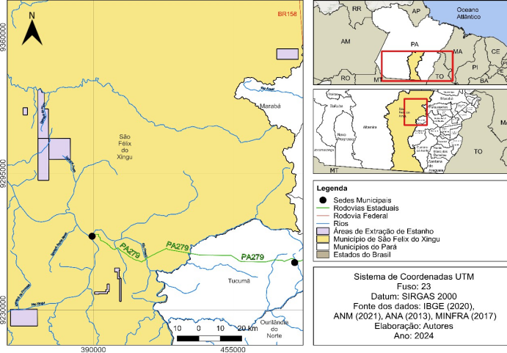
Fonte: O Autor, 2024.

Figura 2 – Áreas de uso e cobertura do solo São Félix do Xingu dos anos 1991(A)-2001(B).
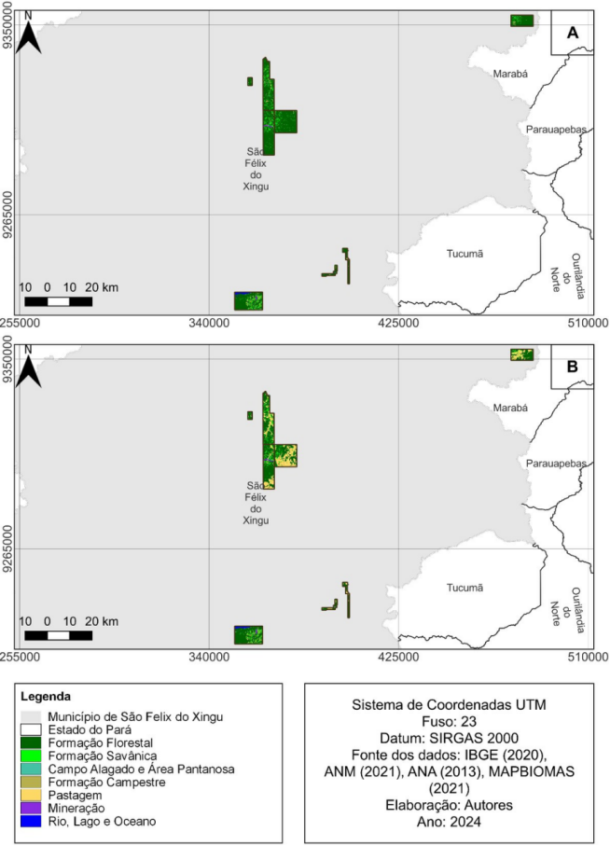
Fonte: O Autor, 2024
A Figura 3 representa os dados em hectares das conversões de uso dado as terras da região, onde vemos uma grande conversão de FF para PAST, reduzindo-as de 40634,82 ha para 30291,81 ha, adicionados as áreas de PAST aumentando de 747,96 ha para 11290,84 ha. Esse crescimento na produção pecuária foi impulsionado por políticas consolidadas nesse período, advindo dos anos 70, influenciando o desenvolvimento e aplicação de novas tecnologias, cujo se tornam mais acessíveis pela disponibilização de crédito aos produtores e divulgação dos kits tecnológicos, impulsionando a migração de diversos produtores em busca de novas terras de cultivo e áreas com novos investimentos (Barreto; Pereira; Rocha, 2024; Freitas Júnior; Barros, 2021).
As FS (4328,94 ha), FC (1108,43 ha) e CAAP (6,42 ha) reduziram suas áreas para 4105,38 ha, 1082,07 ha e 4,23 ha em função das atividades antrópicas como abertura de novas localidades de uso pecuário, aumento da urbanização como consequência da migração pelos investimentos no processo da região, a exigência de mão de obra pelas indústrias de mineração e os novos ambientes de produção. Ademais, as áreas de RLO (684,62 ha) e MIN (318,24 ha), aumentaram suas extensões, para 696,72 ha e 358,38 ha respectivamente, relacionados devido a necessidade de fontes hídricas para extração eficiente no processo de mineração, de modo que a urbanização e a necessidade do sistema pecuário culminam na abertura de novos cursos d’água, modificando o ecossistema para faclitar o acesso a essas fontes (Sonter et al., 2017).
Figura 3 – Diagrama de Sankey anos 1991-2001.
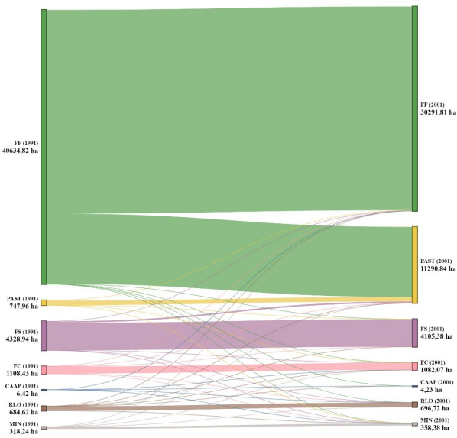
Fonte: O Autor, 2024.

Tabela 1 - Matriz de transição de uso e ocupação do solo em áreas com processos minerários ativos de estanho, em São Felix do Xingu, entre 1991 e 2001.

Classes de uso e ocupação do solo |  | Ano de 2001
 |  | AU | CAAP | FC | FF | FS | MIN | OLT | PAST | RLO | SOJ | Total
Ano de 1991 | AU | 0,0 | 0,00 | 0,00 | 0,00 | 0,00 | 0,00 | 0,00 | 0,00 | 0,00 | 0,00 | 0,00
Ano de 1991 | CAAP | 0,0 | 0,72 | 0,92 | 0,27 | 0,00 | 0,00 | 0,00 | 0,00 | 4,42 | 0,00 | 6,43
Ano de 1991 | FC | 0,0 | 0,00 | 1040,11 | 3,97 | 7,10 | 25,50 | 0,00 | 20,48 | 11,20 | 0,00 | 1108,43
Ano de 1991 | FF | 0,0 | 0,18 | 16,98 | 30184,33 | 29,70 | 20,60 | 0,00 | 10382,24 | 0,72 | 0,00 | 40634,82
Ano de 1991 | FS | 0,0 | 0,00 | 13,87 | 29,03 | 4061,40 | 9,15 | 0,00 | 215,31 | 0,18 | 0,00 | 4328,94
Ano de 1991 | MIN | 0,0 | 0,00 | 0,90 | 0,00 | 40,00 | 293,00 | 0,00 | 1,35 | 2,11 | 0,00 | 318,24
Ano de 1991 | OLT | 0,0 | 0,00 | 0,00 | 0,00 | 0,00 | 91,00 | 0,00 | 0,00 | 0,00 | 0,00 | 0,00
Ano de 1991 | PAST | 0,0 | 0,00 | 0,54 | 66,39 | 7,00 | 2,75 | 0,00 | 671,28 | 0,00 | 0,00 | 747,95
Ano de 1991 | RLO | 0,0 | 3,33 | 8,75 | 6,92 | 0,18 | 6,30 | 0,00 | 0,00 | 658,00 | 0,00 | 684,63
Ano de 1991 | SOJ | 0,0 | 0,00 | 0,00 | 0,00 | 0,00 | 0,00 | 0,00 | 0,00 | 0,00 | 0,00 | 0,00
Ano de 1991 | Total | 0,0 | 4,23 | 1082,08 | 30291,81 | 4105,08 | 358,30 | 0,00 | 11290,85 | 696,00 | 0,00 | 47829,44
AU: Área Urbanizada; CAAP: Campos Alagados e Área Pantanosa; FC: Formação Campestre; FF: Formação florestal; FS: Formação Savânica; MIN: Mineração; OLT: Outras Lavouras Temporárias; PAST: Pastagem; RLO: Rio, Lago e Oceano; SOJ: Soja

A Tabela 1 evidencia o padrão de conversões de uso e ocupação do solo entre 1991 e 2001, revelando mudanças estruturais. O maior fluxo de conversão ocorre da Formação Florestal (FF) para Pastagem (PAST), como já observado uma transição massiva de 30.184,33 ha de florestas para áreas destinadas à pecuária. Esse comportamento, coerente com o histórico regional, está associado à consolidação da pecuária de corte como principal vetor de transformação da paisagem amazônica ao longo das últimas décadas (Fearnside, 2005; Walker et al., 2000).
A classe PAST, que apresentava 747,95 ha no ano inicial, cresce substancialmente devido às incorporações provenientes não apenas de FF, mas também de outras categorias como Formação Savânica (FS) e Formação Campestre (FC), indicando a pressão crescente para abertura de novas áreas produtivas. De acordo com a literatura, esse avanço foi impulsionado por políticas de crédito rural, incentivos à ocupação e difusão de pacotes tecnológicos voltados à modernização agropecuária, fortalecidos desde os anos 1970 e ainda atuantes no período analisado (Embrapa, 2014; Homma, 2014).
Além disso, classes como FS, FC e CAAP apresentaram reduções consideráveis em sua integridade espacial quando confrontadas com o total mantido nas linhas e colunas da matriz. Os valores residuais de manutenção destas categorias — FS (4061,40 ha), FC (1040,11 ha) e CAAP (0,92 ha) — reforçam o cenário de substituição gradativa dessas paisagens por usos agropecuários ou urbanos, fenômeno amplamente discutido por Becker (2005) e já observado em frentes de expansão agropecuária na Amazônia Oriental.
Outro ponto relevante é o comportamento das categorias Mineração (MIN) e Rios, Lagos e Oceano (RLO). Embora seus totais em 1991 fossem relativamente baixos (MIN = 318,24 ha; RLO = 684,63 ha), ambas exibem incrementos em suas áreas finais — MIN com 358,38 ha e RLO com 696,00 ha. Esse aumento pode estar relacionado à ampliação das atividades minerais e de infraestrutura associada, que geram tanto remoção direta de vegetação quanto alterações hidrológicas decorrentes da construção de estradas, vilas operárias e áreas de apoio logístico. Estudos recentes demonstram que a mineração produz impactos indiretos muito superiores à sua área física autorizada, incluindo a intensificação da urbanização e a abertura de novos corpos hídricos artificiais ou modificados (Sonter et al., 2017).
O comportamento quase estático das classes AU (Área Urbanizada), OLT (Outras Lavouras Temporárias) e SOJ (Soja) indica que, no período avaliado, a matriz produtiva local ainda mantinha predomínio da pecuária extensiva, com baixo investimento em agricultura anual mecanizada. Esse padrão é compatível com o contexto regional da década de 1990, período em que a soja ainda não havia avançado com força para partes significativas da Amazônia, movimento que ganharia intensidade apenas nos anos 2000 (Ribeiro et al., 2018).

4. CONCLUSÃO
Em síntese, o monitoramento por sensoriamento remoto evidência que a mineração e a expansão pecuária foram os principais vetores de transformação da paisagem em São Félix do Xingu, reduzindo áreas naturais e ampliando zonas produtivas e urbanas. Ferramentas como MAPBIOMAS e PRODES mostram-se fundamentais para compreender essas mudanças e apoiar decisões que conciliem desenvolvimento regional e conservação ambiental.

REFERÊNCIAS
BARRETO, Paulo; PEREIRA, Ritaumaria; ROCHA, Arthur José da Silva. Da “escassez” à abundância: o caso da pecuária bovina na Amazônia. Belém: Amazônia 2030 / Imazon, 2024.

BECKER, B. K. Geopolítica da Amazônia. Estudos Avançados, v. 19, n. 53, p. 71–86, 2005.

BRITISH GEOLOGICAL SURVEY. Minerals and you. Nottingham: BGS, 2020.

EMBRAPA. Empresa Brasileira de Pesquisa Agropecuária. A pecuária bovina no Brasil: desafios e oportunidades. Brasília: Embrapa, 2014.

FEARNSIDE, P. M. Deforestation in Brazilian Amazonia: History, rates and consequences. Conservation Biology, v. 19, n. 3, p. 680–688, 2005.

FREITAS JÚNIOR, Adirson Maciel de; BARROS, Pedro Henrique Batista de. A expansão da pecuária para a Amazônia Legal: externalidades espaciais, acesso ao mercado de crédito e intensificação do sistema produtivo. Nova Economia, v. 31, n. 1, p. 303-333, 2021.

HOMMA, A. K. O. Amazônia: Meio século de políticas públicas, desenvolvimento e meio ambiente. Brasília: Embrapa, 2014.

IBGE. Pesquisa da Pecuária Municipal 2023. Instituto Brasileiro de Geografia e Estatística, 2023.

INPE. Projeto PRODES – Monitoramento do Desmatamento da Amazônia Legal por Satélite. Instituto Nacional de Pesquisas Espaciais, 2023.

IPCC. Climate Change 2021: The Physical Science Basis. Cambridge: Cambridge University Press, 2021.

JENSEN, John R. Introductory Digital Image Processing: A Remote Sensing Perspective. 4. ed. Boston: Pearson, 2015.

MAPBIOMAS. Relatório Anual de Uso e Cobertura da Terra no Brasil – Coleção 8. São Paulo: MapBiomas, 2023.

MIRANDA, Poliana W.; RUIZ, Irene C.; VERÍSSIMO, Adalberto. Amazônia 2030: Mineração e Desenvolvimento Sustentável. Belém: Imazon, 2019.

PONTIUS, R. G.; SHUSAS, E.; MCEACHERN, M. Detecting important categorical land changes while accounting for persistence. Agriculture, Ecosystems & Environment, v. 101, n. 2–3, p. 251–268, fev. 2004.

RIBEIRO, V.; COE, M. T.; BRANDO, P.; SHIMABUKURO, Y. Spatial and temporal dynamics of soybean expansion in the Brazilian Amazon. Regional Environmental Change, v. 18, p. 2343–2355, 2018.

SONTER, L. J. et al. Mining drives extensive deforestation in the Brazilian Amazon. Nature Communications, v. 8, p. 1–7, 2017.

WALKER, R. et al. Deforestation and cattle ranching in the Brazilian Amazon. World Development, v. 28, n. 4, p. 683–699, 2000.

